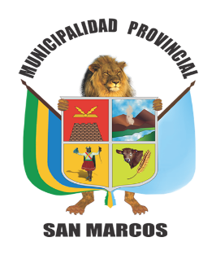
CONVOCATORIA
PROCESO DE PRESUPUESTO PARTICIPATIVO BASADO EN RESULTADOS – 2027, EN LA PROVINCIA DE SAN MARCOS
La Municipalidad Provincial de San Marcos en cumplimiento a la Ordenanza Municipal Nº 006-2026/MPSM/A, aprueba el Reglamento del Proceso de Presupuesto Participativo Basado en Resultados – 2027.
CONVOCA a Miembros del Consejo Provincial, alcaldes de los Centros Poblados y Distritales, Representantes de la Sociedad Civil debidamente organizada, espacios de concertación siempre que tengan representatividad local, a participar activamente como Agentes Participantes.
De acuerdo a lo establecido en el Reglamento del Proceso, las Organizaciones e Instituciones interesadas deberán presentar su solicitud de inscripción (formato ANEXO N° 04 del Reglamento) dirigida al ALCALDE, en mesa de partes previa verificación de requisitos por la Gerencia de Planificación y Presupuesto.
Fecha a Inscribirse: Del día 10 al 20 marzo de 2026.

ING. SANTOS WILLAN ROJAS ARZABE
ALCALDE
MUNICIPALIDAD PROVINCIAL DE SAN MARCOS

San Marcos, 06/03/2026

